7. 机械臂正逆运动学构建指南
目录
（请在 Word / WPS 中右键目录 → 更新域，以生成完整目录）

本章说明如何从示教器、用户手册与 robot.xml 收集数据，建立与艾利特 EC616（模板中亦写作 EA66）控制器一致的正运动学（FK）与逆运动学（IK）。几何以示教器连杆参数为第一优先级，不以 URDF 关节 origin 作为尺度真值。

7.1 DH 参数
DH 参数可在示教器“参数设置”或用户手册中获得。手册表给出各关节 θ,a,d,α 的角色；示教器页给出当前机的 d1～d8（mm）及法兰轴向示意。标量长度若与手册四舍五入值不一致，以示教器与可复验的 joint–pose 对为准。

【插图地址】assets/1.dh_table.png
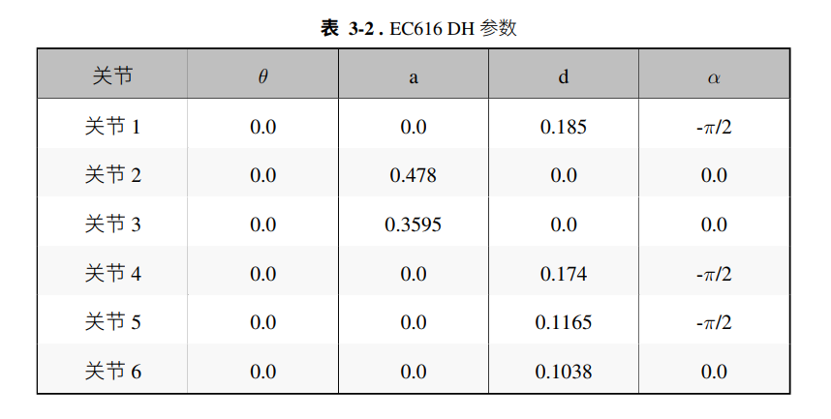
图：用户手册 DH 参数表（拓扑与符号）。

【插图地址】assets/2.link_params.jpg
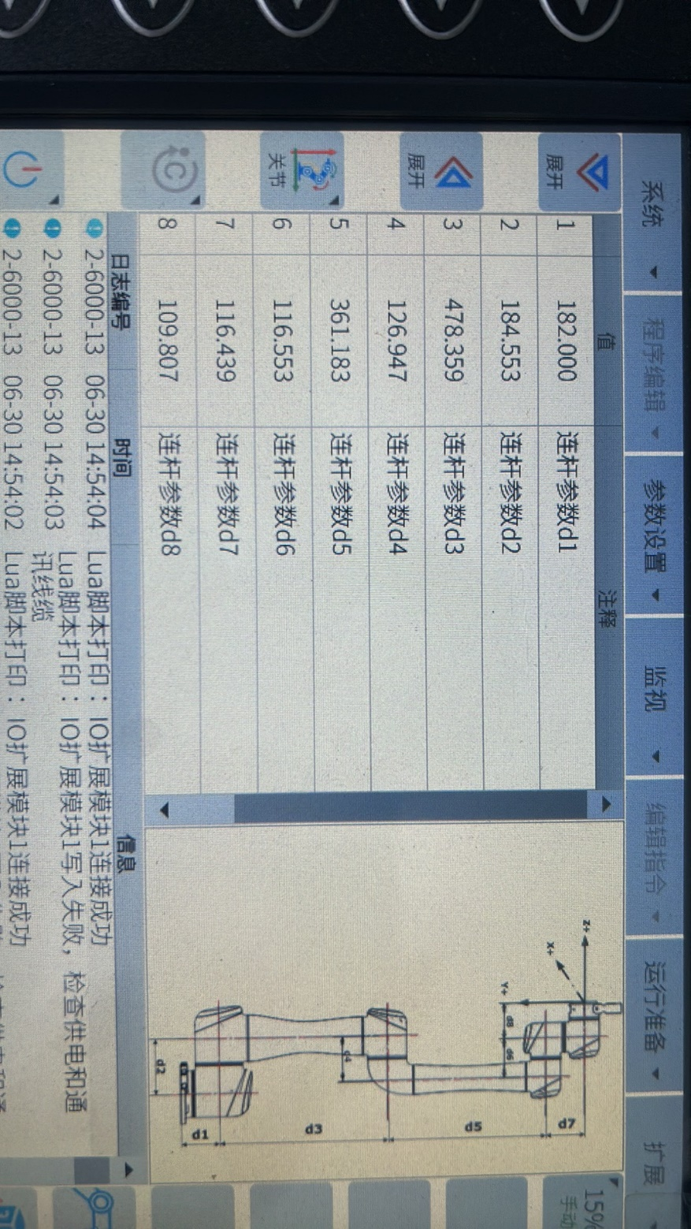
图：示教器连杆参数 d1～d8 及法兰坐标系示意。

示教器当前摘录（单位 mm）：

参数 | 数值 (mm) | 注释
d1 | 182.000 | 连杆参数 d1
d2 | 184.553 | 连杆参数 d2
d3 | 478.359 | 连杆参数 d3
d4 | 126.947 | 连杆参数 d4
d5 | 361.183 | 连杆参数 d5
d6 | 116.553 | 连杆参数 d6
d7 | 116.439 | 连杆参数 d7
d8 | 109.807 | 连杆参数 d8

用法：据此构造标准 DH 或逐步齐次变换。与 YAML link_length_mm 的六标量（d1、a2、a3、d4、d5、d6）对照时，a2、a3、腕部 d 常由 d3、d5 及水平偏置合成，不要把八个数逐项抄进六元向量。

7.2 安装信息
安装方式与基座旋转可在示教器中读取。地面安装且 Rot(Z1, V)、Rot(Xb, Q1) 均为 0° 时，模型基座可与水平安装的标准基坐标一致；侧装或倾转需按示教器实际值左乘安装矩阵。

【插图地址】assets/3.install.jpg
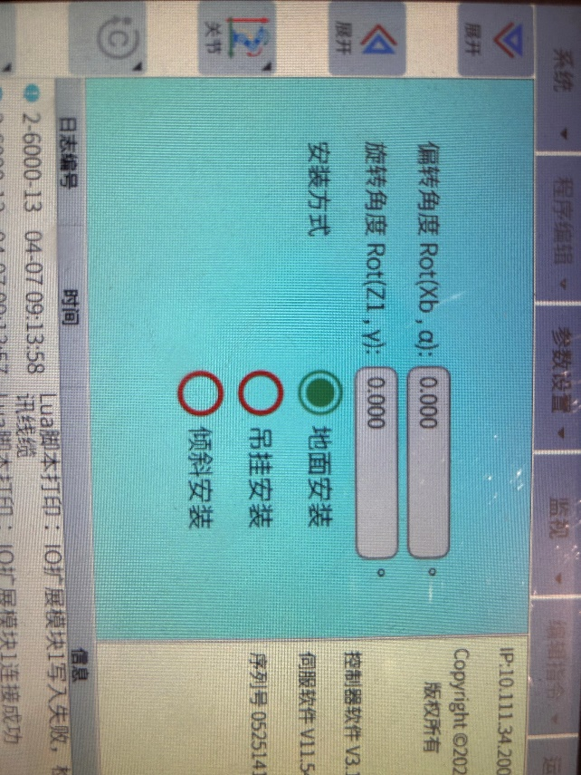
图：示教器安装信息。

当前摘录：地面安装；Rot(Z1, V) = 0.000°；Rot(Xb, Q1) = 0.000°。

7.3 各关节位置示意图
示教器示意图用于核对各轴在臂上的位置与测量段，不直接作为数值真值。

【插图地址】assets/4.joint_layout.jpg
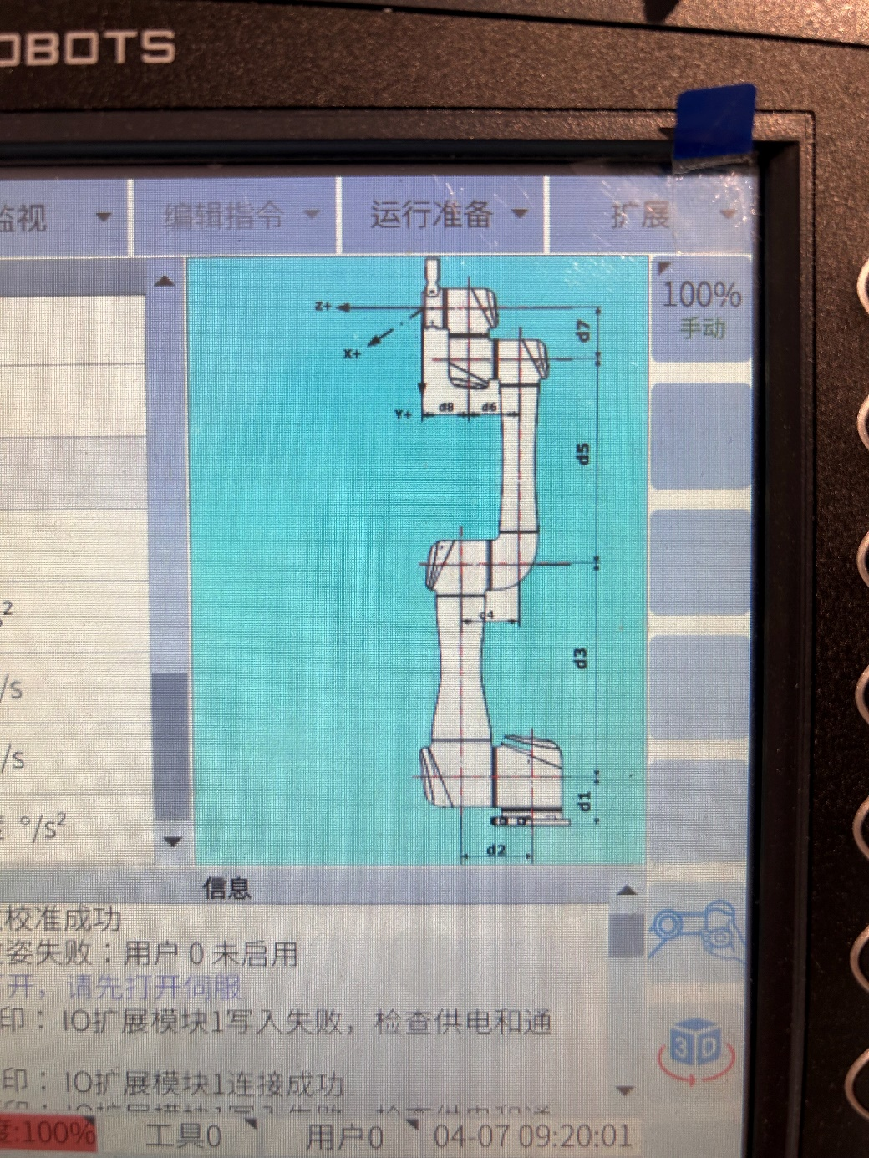
图：示教器各关节位置示意图。

7.4 关节坐标系示意
手册中的关节坐标系图用于理解各关节 zi 轴向、αi 以及 ai/di 分配，与偏置腕 -π/2 扭转一致；不参与数值自动读取。

【插图地址】assets/5.joint_frames.png
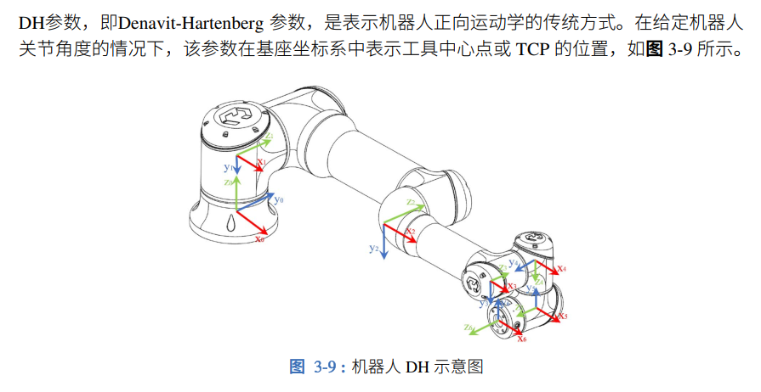
图：关节坐标系示意。

7.5 轴限位及加速度限制
软极限与速度、加速度以示教器为准，优先于 robot.xml 与 URDF 中的占位 limit。下列截图为示教器原页。

【插图地址】assets/6.soft_limit_1.jpg
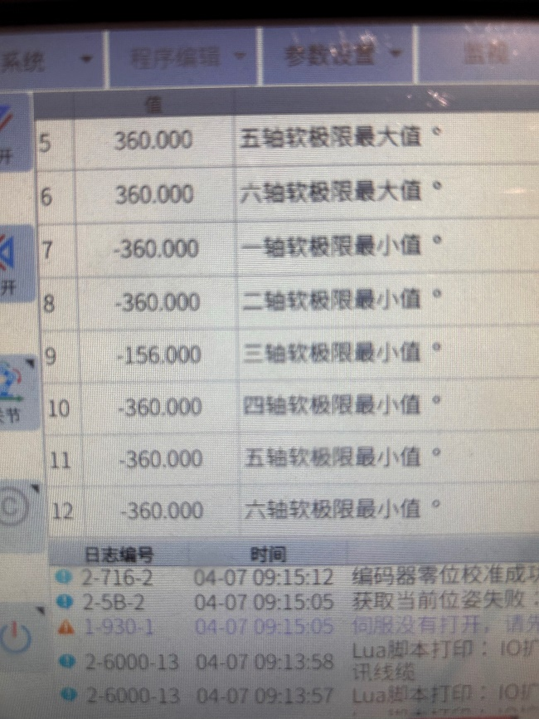
图：轴软限制（页 1）。

【插图地址】assets/7.soft_limit_2.jpg
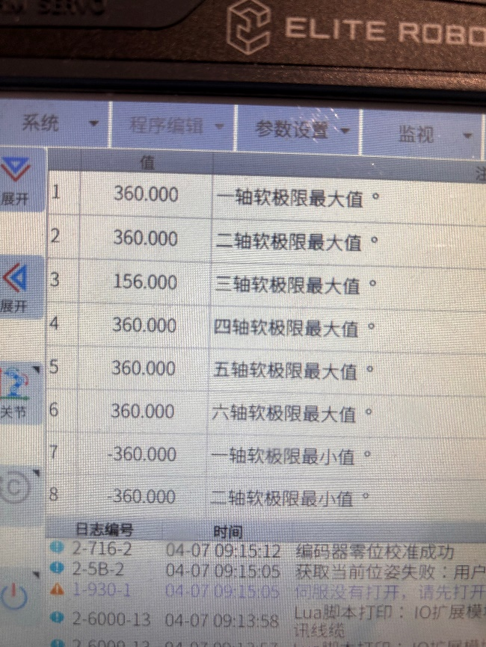
图：轴软限制（页 2）。

【插图地址】assets/8.vel_acc_1.jpg
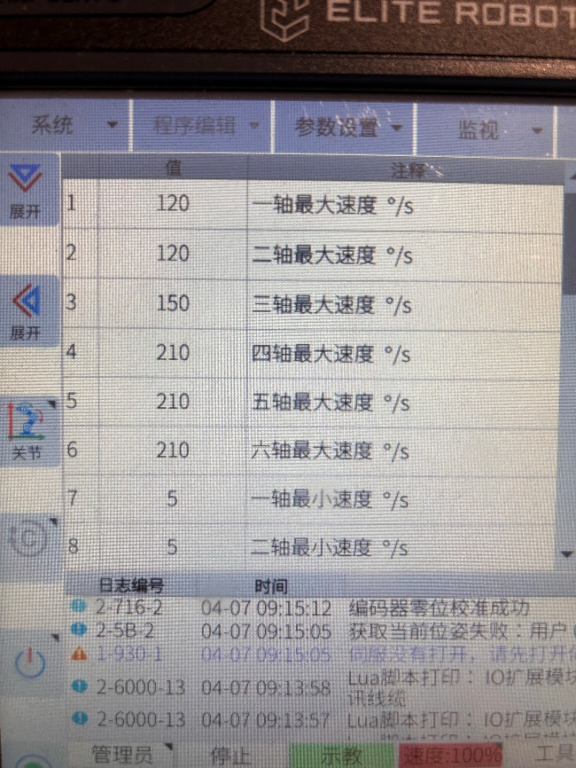
图：轴速度与加速度限制（页 1）。

【插图地址】assets/9.vel_acc_2.jpg
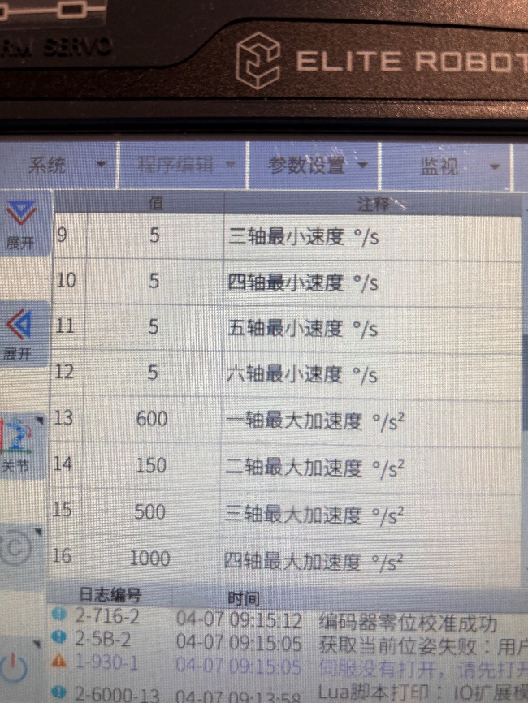
图：轴速度与加速度限制（页 2）。

【插图地址】assets/10.vel_acc_3.jpg
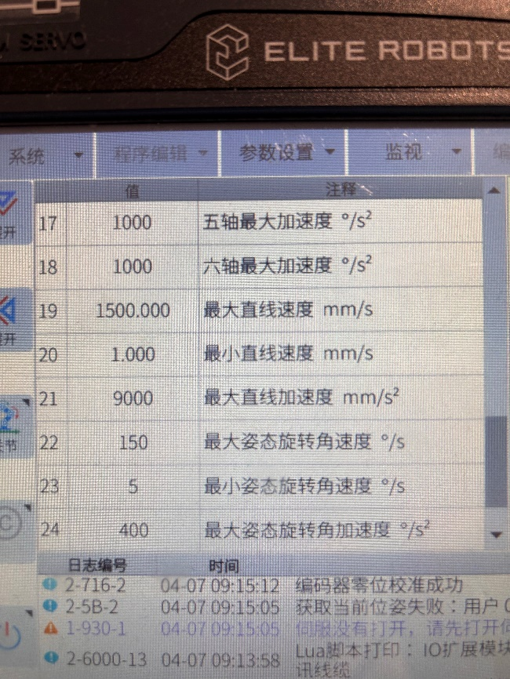
图：轴速度与加速度限制（页 3）。

摘录见第 7.8 节运动参数与软极限表。其中 J3 软限为 ± 156\circ，其余轴为 ± 360\circ。URDF 限位多为占位，勿当作 EC616 真值。

7.6 joint–pose 对
在示教器手动模式、精度 100% 下同时记录关节角与基座系末端位姿（必要时通过摇操修改 TCP 后读取）。成对数据用于验收 FK：用几何与关节映射算出位姿，与表示教对比。须与厂商文档统一 RX、RY、RZ 的顺序与定式；若示教器报告 TCP 而模型建到法兰，比较前须乘上 TCP 相对法兰的固定变换。

【插图地址】assets/11.joints_1.jpg
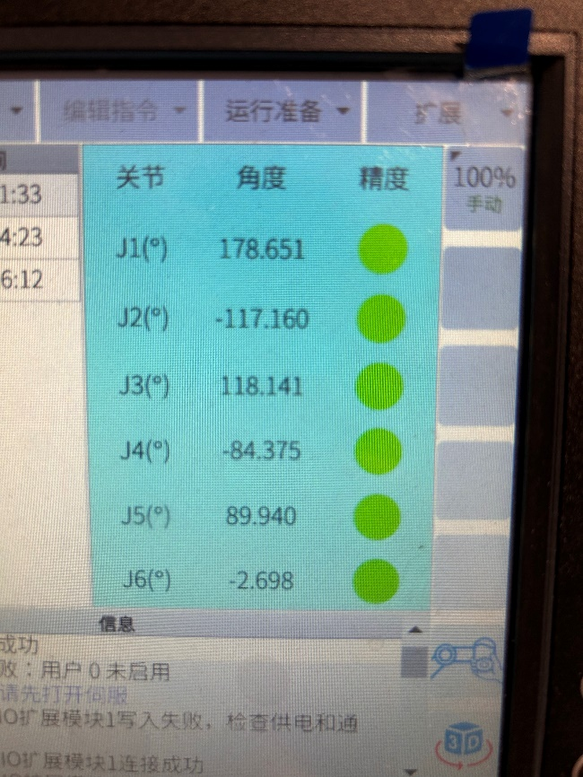
图：示教器关节角（时刻 1）。

【插图地址】assets/12.joints_2.jpg
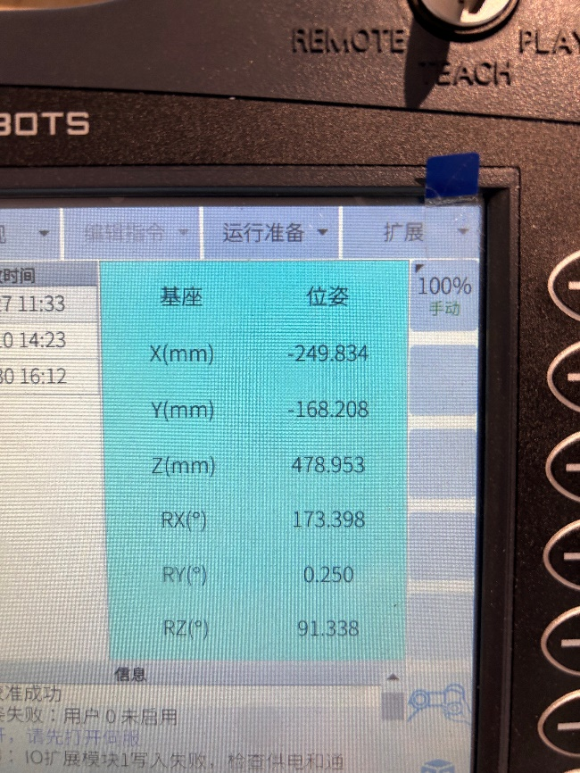
图：示教器关节角（时刻 2）。

【插图地址】assets/13.joints_3.jpg
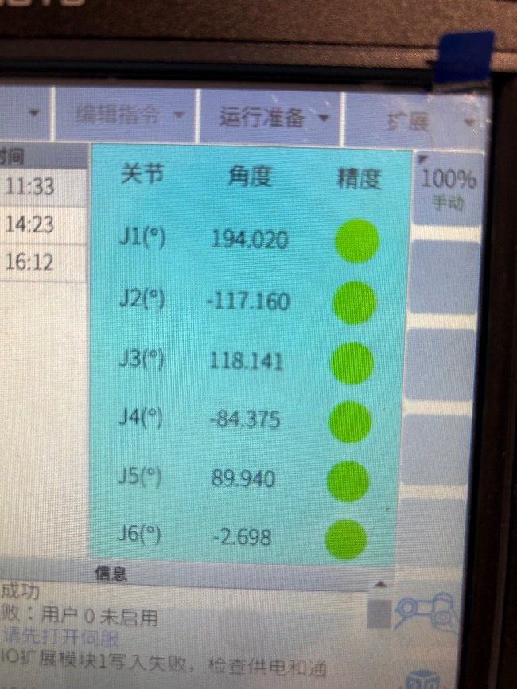
图：示教器关节角（时刻 3）。

【插图地址】assets/14.pose_1.jpg
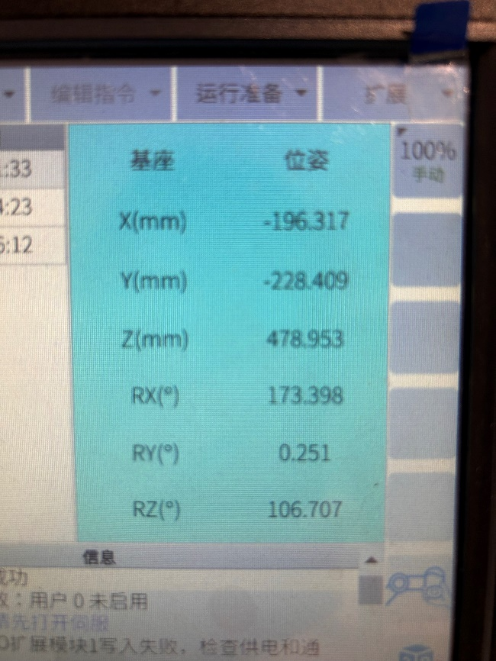
图：示教器末端位姿（时刻 1）。

【插图地址】assets/15.pose_2.jpg
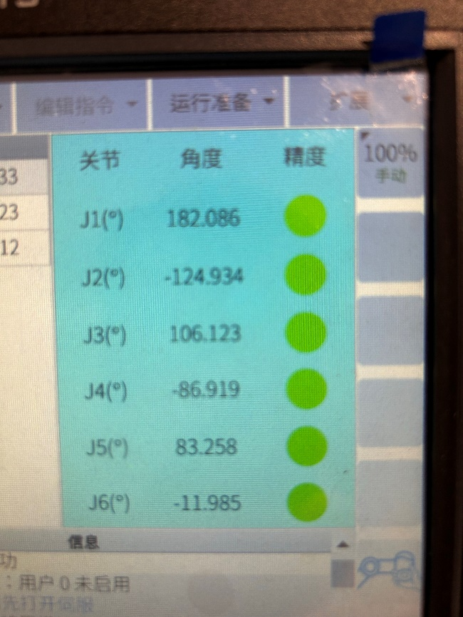
图：示教器末端位姿（时刻 2）。

【插图地址】assets/16.pose_3.jpg
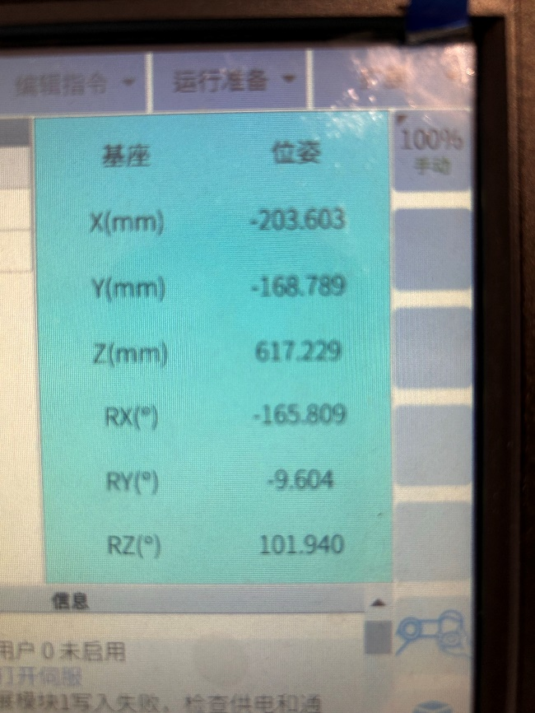
图：示教器末端位姿（时刻 3）。

数值表见第 7.8 节。

7.7 robot.xml 模板
厂商模板提供 LinkLength_*、JointOffset_*、JointDirection_*、BaseCsX / BaseCsZ、ManipulatorType 以及速度加速度等。型号字段在模板中可能仍为 EA66，机型确认为 EC616 时勿与 CS66 混用。XML 中的关节限位、速度常与示教器不一致，限位与运动边界以示教器为准。下列为当前模板全文，供对照，不作为唯一真值。
<?xml version="1.0" encoding="UTF-8"?>
<RobotTemplate>
<!--可视化模型文件-->
<VisualModels>
<!--模型名称，用于校验。理论上与文件夹同名。不匹配表示出错-->
<Item keyname="ModelName" name="模型名称" valuetype="string" value="EA66" />
<!--数据类型, 1 - 模型数据类型 2 - 参数数据类型-->
<Item keyname="DataType" name="数据类型" valuetype="int" value="1" />
<!--缩略图-->
<Item keyname="ThumbnailName" name="缩略图名称" valuetype="string" value="robot.png" />
<!--模型数量与Model_xx对应-->
<Item keyname="ModelNumber" name="模型数量" valuetype="int" value="7" />
<Item keyname="ModelScaleUnit" name="模型长度单位" valuetype="int" value="1" help="1-Millimeter, 2-Meter"/>
<Item keyname="Model_1" name="第一个模型文件名称" valuetype="string" value="0.stl" />
<Item keyname="Model_2" name="第二个模型文件名称" valuetype="string" value="1.stl" />
<Item keyname="Model_3" name="第三个模型文件名称" valuetype="string" value="2.stl" />
<Item keyname="Model_4" name="第四个模型文件名称" valuetype="string" value="3.stl" />
<Item keyname="Model_5" name="第五个模型文件名称" valuetype="string" value="4.stl" />
<Item keyname="Model_6" name="第六个模型文件名称" valuetype="string" value="5.stl" />
<Item keyname="Model_7" name="第七个模型文件名称" valuetype="string" value="6.stl" />
</VisualModels>
<!--机械臂参数-->
<Manipulator>
<Item keyname="ManipulatorModel" name="机械臂型号" valuetype="string" value="EA66"/>
<Item keyname="ManipulatorType" name="机械臂类型" valuetype="int" value="1" help="1-六轴偏置腕机器人, 2-六轴球形腕机器人, 3-SCARA机器人, 4-4轴码垛机器人, "/>
<Item keyname="DefaultRotFormat" name="默认旋转格式" valuetype="int" value="3" help="1-固定XYZ欧拉角, 2-四元数, 3-旋转向量, 4-随动XYZ欧拉角, 5-随动ZYX欧拉角, 6-随动ZYZ欧拉角, 7-随动ZXZ欧拉角, 8-固定ZYX欧拉角"/>
<!--连杆长度。最多8根连杆，浮点数-->
<Item keyname="LinkLength_1" name="第一个连杆长度" valuetype="float" value="182" help="单位-mm"/>
<Item keyname="LinkLength_2" name="第二个连杆长度" valuetype="float" value="478.359" />
<Item keyname="LinkLength_3" name="第三个连杆长度" valuetype="float" value="361.183" />
<Item keyname="LinkLength_4" name="第四个连杆长度" valuetype="float" value="174.159" />
<Item keyname="LinkLength_5" name="第五个连杆长度" valuetype="float" value="116.439" />
<Item keyname="LinkLength_6" name="第六个连杆长度" valuetype="float" value="109.807" />
<Item keyname="LinkLength_7" name="第七个连杆长度" valuetype="float" value="0" />
<Item keyname="LinkLength_8" name="第八个连杆长度" valuetype="float" value="0" />
<!--零位偏置。浮点数-->
<Item keyname="JointOffset_1" name="J1零位偏置" valuetype="float" value="0.0" />
<Item keyname="JointOffset_2" name="J2零位偏置" valuetype="float" value="-90" />
<Item keyname="JointOffset_3" name="J3零位偏置" valuetype="float" value="0.0" />
<Item keyname="JointOffset_4" name="J4零位偏置" valuetype="float" value="-90" />
<Item keyname="JointOffset_5" name="J5零位偏置" valuetype="float" value="180" />
<Item keyname="JointOffset_6" name="J6零位偏置" valuetype="float" value="0.0" />
<!--轴向，整数-->
<Item keyname="JointDirection_1" name="一轴方向" valuetype="int" value="1" />
<Item keyname="JointDirection_2" name="二轴方向" valuetype="int" value="1" />
<Item keyname="JointDirection_3" name="三轴方向" valuetype="int" value="1" />
<Item keyname="JointDirection_4" name="四轴方向" valuetype="int" value="1" />
<Item keyname="JointDirection_5" name="五轴方向" valuetype="int" value="1" />
<Item keyname="JointDirection_6" name="六轴方向" valuetype="int" value="1" />
<!--轴下限，浮点数-->
<Item keyname="JointMin_1" name="J1下限" valuetype="float" value="-180" />
<Item keyname="JointMin_2" name="J2下限" valuetype="float" value="-180" />
<Item keyname="JointMin_3" name="J3下限" valuetype="float" value="-180" />
<Item keyname="JointMin_4" name="J4下限" valuetype="float" value="-360" />
<Item keyname="JointMin_5" name="J5下限" valuetype="float" value="-180" />
<Item keyname="JointMin_6" name="J6下限" valuetype="float" value="-360" />
<!--轴上限，浮点数-->
<Item keyname="JointMax_1" name="J1上限" valuetype="float" value="180" />
<Item keyname="JointMax_2" name="J2上限" valuetype="float" value="180" />
<Item keyname="JointMax_3" name="J3上限" valuetype="float" value="180" />
<Item keyname="JointMax_4" name="J4上限" valuetype="float" value="360" />
<Item keyname="JointMax_5" name="J5上限" valuetype="float" value="180" />
<Item keyname="JointMax_6" name="J6上限" valuetype="float" value="360" />
<!--机械臂连杆凸包长方形的宽，浮点数-->
<Item keyname="LinkConvexHullWidth_1" name="一轴凸包宽" valuetype="float" value="100" />
<Item keyname="LinkConvexHullWidth_2" name="二轴凸包宽" valuetype="float" value="100" />
<Item keyname="LinkConvexHullWidth_3" name="三轴凸包宽" valuetype="float" value="100" />
<Item keyname="LinkConvexHullWidth_4" name="四轴凸包宽" valuetype="float" value="100" />
<Item keyname="LinkConvexHullWidth_5" name="五轴凸包宽" valuetype="float" value="100" />
<Item keyname="LinkConvexHullWidth_6" name="六轴凸包宽" valuetype="float" value="100" />
<Item keyname="LinkConvexHullWidth_7" name="七轴凸包宽" valuetype="float" value="100" />
<Item keyname="LinkConvexHullWidth_8" name="八轴凸包宽" valuetype="float" value="100" />
<!--机械臂连杆凸包长方形的长，浮点数-->
<Item keyname="LinkConvexHullLength_1" name="一轴凸包长" valuetype="float" value="100" />
<Item keyname="LinkConvexHullLength_2" name="二轴凸包长" valuetype="float" value="100" />
<Item keyname="LinkConvexHullLength_3" name="三轴凸包长" valuetype="float" value="100" />
<Item keyname="LinkConvexHullLength_4" name="四轴凸包长" valuetype="float" value="100" />
<Item keyname="LinkConvexHullLength_5" name="五轴凸包长" valuetype="float" value="100" />
<Item keyname="LinkConvexHullLength_6" name="六轴凸包长" valuetype="float" value="100" />
<Item keyname="LinkConvexHullLength_7" name="七轴凸包长" valuetype="float" value="100" />
<Item keyname="LinkConvexHullLength_8" name="八轴凸包长" valuetype="float" value="100" />
<!--基坐标系X轴向，整数。 1-向上；2-向下；3-向左；4-向右；5-向前；6-向右-->
<Item keyname="BaseCsX" name="基坐标系X轴向" valuetype="int" value="6" help="1-向上；2-向下；3-向左；4-向右；5-向前；6-向右" />
<!--基坐标系Z轴向，整数-->
<Item keyname="BaseCsZ" name="基坐标系Z轴向" valuetype="int" value="1" help="1-向上；2-向下；3-向左；4-向右；5-向前；6-向右" />
<!--工具坐标系X轴向，整数-->
<Item keyname="ToolCsX" name="工具坐标系X轴向" valuetype="int" value="6" help="1-向上；2-向下；3-向左；4-向右；5-向前；6-向上" />
<!--工具坐标系Z轴向，整数-->
<Item keyname="ToolCsZ" name="工具坐标系Z轴向" valuetype="int" value="4" help="1-向上；2-向下；3-向左；4-向右；5-向前；6-向右" />
<!--最大角速度，整数。度/秒，放大1000倍-->
<Item keyname="JointVelocityMax_1" name="J1最大角速度" valuetype="int" value="120" />
<Item keyname="JointVelocityMax_2" name="J2最大角速度" valuetype="int" value="120" />
<Item keyname="JointVelocityMax_3" name="J3最大角速度" valuetype="int" value="180" />
<Item keyname="JointVelocityMax_4" name="J4最大角速度" valuetype="int" value="180" />
<Item keyname="JointVelocityMax_5" name="J5最大角速度" valuetype="int" value="180" />
<Item keyname="JointVelocityMax_6" name="J6最大角速度" valuetype="int" value="180" />
<!--最大角加速度，整数。度/秒平方 放大1000倍-->
<Item keyname="JointAccelerationMax_1" name="J1最大角加速度" valuetype="int" value="480" />
<Item keyname="JointAccelerationMax_2" name="J2最大角加速度" valuetype="int" value="480" />
<Item keyname="JointAccelerationMax_3" name="J3最大角加速度" valuetype="int" value="720" />
<Item keyname="JointAccelerationMax_4" name="J4最大角加速度" valuetype="int" value="720" />
<Item keyname="JointAccelerationMax_5" name="J5最大角加速度" valuetype="int" value="720" />
<Item keyname="JointAccelerationMax_6" name="J6最大角加速度" valuetype="int" value="720" />
<Item keyname="AxisNum" name="轴数" valuetype="int" value="6" />
<Item keyname="MaxLoad" name="负载" valuetype="int" value="10" />
<Item keyname="WorkRange" name="最大工作范围" valuetype="int" value="1300" />
<Item keyname="DINum" name="数字量输入" valuetype="int" value="18" />
<Item keyname="DONum" name="数字量输出" valuetype="int" value="18" />
</Manipulator>
</RobotTemplate>

7.8 示教器信息清单

安装方式
• 安装方式：地面安装
• Rot(Z1, V) = 0.000°
• Rot(Xb, Q1) = 0.000°

关节角度（手动模式，精度 100%）

时刻 | J1 (°) | J2 (°) | J3 (°) | J4 (°) | J5 (°) | J6 (°)
1 | 178.651 | -117.160 | 118.141 | -84.375 | 89.940 | -2.698
2 | 194.020 | -117.160 | 118.141 | -84.375 | 89.940 | -2.698
3 | 182.086 | -124.934 | 106.123 | -86.919 | 83.258 | -11.985

末端位姿（基座坐标系）

时刻 | X (mm) | Y (mm) | Z (mm) | RX (°) | RY (°) | RZ (°)
1 | -249.834 | -168.208 | 478.953 | 173.398 | 0.250 | 91.338
2 | -196.317 | -228.409 | 478.953 | 173.398 | 0.251 | 106.707
3 | -203.603 | -168.789 | 617.229 | -165.809 | -9.604 | 101.940

各轴速度限制

轴 | 最大速度 (°/s) | 最小速度 (°/s)
J1 | 120 | 5
J2 | 120 | 5
J3 | 150 | 5
J4 | 210 | 5
J5 | 210 | 5
J6 | 210 | 5

各轴最大加速度
• J1：600 °/s²
• J2：150 °/s²
• J3：500 °/s²
• J4：1000 °/s²
• J5：1000 °/s²
• J6：1000 °/s²

直线与姿态运动参数
• 最大直线速度：1500 mm/s
• 最小直线速度：1 mm/s
• 最大直线加速度：9000 mm/s²
• 最大姿态旋转角速度：150 °/s
• 最小姿态旋转角速度：5 °/s
• 最大姿态旋转角加速度：400 °/s²

软极限（关节运动范围）

轴 | 最大值 (°) | 最小值 (°)
J1 | 360 | -360
J2 | 360 | -360
J3 | 156 | -156
J4 | 360 | -360
J5 | 360 | -360
J6 | 360 | -360

7.9 正运动学最小完备物料
优先级约定：
1. 第一优先级：示教器信息与“机械臂参数”实拍（当前控制器与机构标定）。
2. 最低优先级：EC616 urdf.urdf（SolidWorks 导出，仅作 CAD 参考；与第一优先级不一致时以示教器为准）。

几何主数据（建 FK 必需）
来源：示教器连杆参数 d1～d8，单位 mm（见 7.1 表与图）。法兰处坐标系示意：Z+ 沿法兰外法向，X+ 向上（以图为准）。据此构造 DH；不再以 URDF 的 joint origin 作为主尺度。若需与 URDF 并存，只能二选一驱动 FK，默认链路以 d1～d8 为准。

基座与实机对齐（必需）
来源：第 7.2、7.8 节安装信息。基座坐标系下单轴无额外旋转时，可与水平安装的标准基坐标一致。

校验用成对数据（强烈推荐）
来源：第 7.6、7.8 节关节角与基座系位姿。用途：用几何加关节映射算出位姿并与表对比。

关节软限与运动边界
来源：第 7.5、7.8 节（优先于 robot.xml / URDF limit）。用于规划与 IK 边界，不参与 FK 闭式推导。

最低优先级：URDF
用途：网格 visual/collision、ROS 链，或缺少示教器连杆页时的临时几何猜测。与 d1～d8 及示教验证冲突时不采用 URDF 修正主尺度。

最小集合

用途 | 最小物料
写出与 EC616 控制器一致的几何 FK | 机械臂参数图 → d1～d8 + 轴向/法兰约定
基座与现场一致 | 示教器安装一节
证明模型对 | 关节角 + 基座系位姿（加 TCP/欧拉约定）
轨迹/可达性检查 | 软限与速度加速度
可选备用 | URDF（不与主尺度混用为真值）

仍须在手册中补全、但不影响写出 FK 矩阵的项：RX、RY、RZ 的欧拉顺序与固定/随动轴；末端位姿相对 TCP 还是法兰；工具号非零时的 TCP 标定值。以上影响与示教姿态逐元对比是否闭合。

7.10 正逆运动学构造过程
本节说明如何把上述资料推进到代码：资料筛选 → 最小数据清单 → 正运动学 → 逆运动学 → 校验。建模对象为 6 自由度串联链，运动学写到法兰系；TCP 与法兰不同时通过齐次变换处理。

目标与输出约定
• 位姿输出：fk_flange 返回 4× 4 齐次矩阵，平移单位为米；fk_position_mm 为基座系下毫米位置。
• 关节角输入：默认 IK 与示教对表使用 machine_deg（度）。
• 正解闭式链：标准 DH，由 6 个标量长度（mm）映射到 (θi, di, ai, αi。
• 逆解：不依赖厂商闭式 IK；使用 SciPy least_squares 在 \mathbbR6 上最小化 6 维位姿残差（位置 + 加权旋转矢量）。

资料筛选

来源 | 作用 | 筛选原则
robot.xml（Manipulator 段） | 连杆长度、零位、方向、基座轴向、类型 | 控制器/模板侧几何与偏置；限位以示教为准
示教器信息 | 安装、关节角与基座系位姿、软限、速度加速度 | 验收金数据
手册 DH 表 | 拓扑与符号 | 定结构；标量以 XML + 示教验证为准
关节坐标系示意 | αi 与轴向 | 理解用，不自动读数
机械臂参数图 | d1～d8 与法兰方向 | 与六段 link_length_mm 对照
EC616 URDF | CAD/可视化 | 不作为主尺度真值

淘汰或弱化：URDF 占位限位；手册表与 182 mm 对 185 mm 一类差异不单独采信；凸包与障碍不属于运动学方程核心。

建立正运动学闭合链（必需）
1. 六连杆长度（mm），填入 DH 行的 d1, a2, a3, d4, d5, d6。
2. 标准 DH 拓扑（偏置腕，机型固定）：d1 且 α1=-π/2；a2,a3 水平臂；d4,d5,d6 与 α4=α5=-π/2、α6=0。
3. 基座相对世界的旋转：由 BaseCsX、BaseCsZ 得到 Tbase 的旋转（平移现为 0）。
4. 机械臂类型 ManipulatorType = 1（六轴偏置腕）。
5. 关节角语义：machine_deg 为读数（度）与模型 q 一致（可再乘 joint_direction）；xml_delta_dir 为 (θ读-offset 再转弧度。
逆运动学与工程使用强烈建议再具备：标定用的关节角与基座系位姿；关节软限位与最大速度/加速度。与示教欧拉对齐时还需要 RX、RY、RZ 定义，以及报告位姿是法兰还是 TCP。

正运动学
单关节标准 DH 齐次变换 Ai 由 (θi, di, ai, αi 生成，再链乘：
T06 = Tbase · A1 A2 ⋯ A6
记六连杆长度为 (\ell1,…,\ell6（mm），换算为米后 DH 表为：

i | θi（常数部分） | di | ai | αi
1 | +q1 | \ell1 | 0 | -π/2
2 | +q2 | 0 | \ell2 | 0
3 | +q3 | 0 | \ell3 | 0
4 | +q4 | \ell4 | 0 | -π/2
5 | +q5 | \ell5 | 0 | -π/2
6 | +q6 | \ell6 | 0 | 0

表内常数 θ 偏置当前全部为 0；零位由 joint_offset_deg 与关节角模式在进入 qi 时处理。
基座：
Tbase = \beginbmatrix Rxml Rinstall & 0 \ 0 & 1 \endbmatrix
其中 Rinstall 由 Rot(Z1, V)、Rot(Xb, Q1) 给出；当前示教摘录为全 0，即单位阵。
对外：fk_flange 给出法兰系；fk_tool 为 fk_flange 右乘 Tflange_tool；fk_position_mm 给出法兰原点毫米位置。

逆运动学
已知期望法兰系 Tdes，求 q 使
f(q
目标为 TCP 时，先用 Ttool-1 把期望位姿变到法兰。残差为位置差（米）加旋转矢量（再乘姿态权重）。用 least_squares 最小化；需要边界时用 trf 并把关节限制在示教软限内。成功判据看位置与姿态残差是否低于容差，不单独信任求解器 success 标志。
局限：6R 最多可有多组解析解，本实现为依赖种子的单解数值 IK；奇异位形可能不收敛。

数据流

【插图地址】assets/17.fk_ik_dataflow.png
图：从资料到 FK/IK 的数据流。

文档与代码对应（YAML 路径）
当前仓库主路径为 sensors.cs66_kinematics 的 YAML profile，不再以 robot.xml 解析为运行时真值。概念对应关系如下。

概念 | 位置
DH 单步与表 | dh.py：standard_dh_link、dh_table_from_link_lengths_m
FK 链 | fk.py：fk_flange
IK | ik.py：ik_flange
型号数据 | profiles/elite_ec616.yaml
示教软限 | teach.py 与 profile 中 soft_limits_deg

若 link_length_mm、示教表更新，应重新用 joint–pose 对验收，并视情况修订优先级说明。

